|  |  |  |  |
| --- | --- | --- | --- |
| DOCENTE | ALEXANDER VELASQUEZ | | |
| ESTUDIANTE |  | | |
| CURSO | 8 | FECHA ENTREGA | DDHH |

**DERECHOS HUMANOS**

***Objetivos: Conocer*** los derechos humanos y ser partícipes de su cumplimiento. Tomar conciencia de la importancia de esos derechos.

Cuando hablamos de la palabra derecho, nos referimos un poder o facultad de actuar. Son llamados humanos porque son del hombre, de la [persona](http://www.monografias.com/trabajos7/perde/perde.shtml) humana, de cada uno de nosotros. El hombre es el único destinatario de estos derechos. Por ende, reclaman reconocimiento, [respeto](http://www.monografias.com/trabajos5/biore/biore.shtml#auto), [tutela](http://www.monografias.com/trabajos35/tutela/tutela.shtml) y protección de parte de todos, y especialmente de la [autoridad](http://www.monografias.com/trabajos2/rhempresa/rhempresa.shtml). Estos derechos son inherentes a la persona humana, así también son inalienables, imprescriptibles. No están bajo el comando del poder político, sino que están dirigidos exclusivamente por el hombre. Así como todos los hombres poseen un derecho, siempre otro hombre o [estado](http://www.monografias.com/trabajos12/elorigest/elorigest.shtml) deberá asumir una conducta frente a esos derechos, de cumplir con determinadas obligaciones de dar, hacer u omitir. Mucho tienen que ver los derechos humanos con la [democracia](http://www.monografias.com/trabajos/democracia/democracia.shtml). Los Estados donde se los reconoce, respeta, tutela y promueve son democráticos. Y los que no los reconocen son no – democráticos, o bien, autoritarios o totalitarios.

CARACTERISTICAS

1. Los derechos humanos son universales porque pertenecen a todos los hombres. los Derechos Humanos son innatos e inherentes a la naturaleza del hombre; además son inmutables, eternos, supra temporales y universales.
2. *Son incondicionales* porque únicamente están supeditados a los lineamientos y procedimientos que determinan los límites de los propios derechos, es decir, hasta donde comienzan los derechos de los demás o los justos intereses de la comunidad
3. Son inalienables porque no pueden perderse ni transferirse por propia voluntad; son inherentes a la idea de dignidad del hombre

El 10 de diciembre de 1948, la Asamblea General de las Naciones Unidas aprobó y proclamó la Declaración Universal de Derechos Humanos, cuyo texto completo figura en las páginas siguientes. Tras este acto histórico, la Asamblea pidió a todos los Países Miembros que publicaran el texto de la Declaración y dispusieran que fuera "distribuido, expuesto, leído y comentado en las escuelas y otros establecimientos de enseñanza, sin distinción fundada en la condición política de los países o de los territorios".

. 2. CLASIFICACIÓN:

Se clasifican en: PRIMERA GENERACIÓN: Fundamentales:

1. CIVILES Y POLÍTICOS: LIBERTADES CLÁSICAS: Igualdad y no discriminación, derecho a la vida, a la libertad.

2. ECONÓMICOS Y SOCIALES: (Segunda Generación). Seguridad Social, familia, trabajo, alimentación vivienda, salud.

3. PROGRESO SOCIAL Y PERSONAL: Autodeterminación,

Independencia económica, paz, equidad, acceso a la tecnología, Medio Ambiente sano.

**ACTIVIDADES**

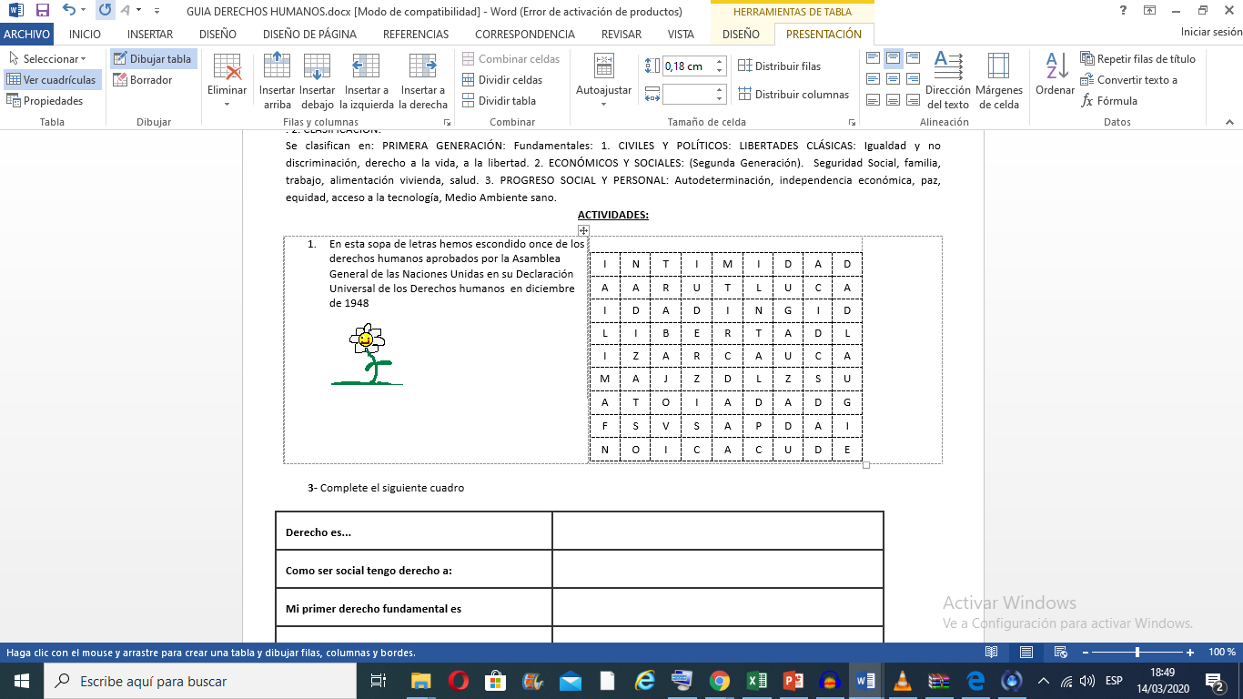

1. En esta sopa de letras hemos escondido once de los derechos humanos aprobados por la Asamblea General de las Naciones Unidas en su Declaración Universal de los Derechos humanos en diciembre de 1948
2. Complete el siguiente cuadro



3. desarrolle el crucigrama de rechos humanos



HORIZONTALES

4. Una de las características de los Derechos Humanos

6. Derecho que nos da la posibilidad de decidir acerca de nosotros mismos

8. Derecho por el cual accedemos a una formación garantizada por el estado

11. Que no se puede enajenar

13. Derecho que nos da el hecho de haber nacido en Colombia

15. Primer Derecho fundamental

17. Derecho que nos permite vivir tranquilos y sin temores.

18. Estado o condición de quien no es esclavo

19. Plural, que no tiene condiciones, restricciones o requisitos

*4. mira el dibujo de Mafalda analízalo de acuerdo a ello realiza un escrito*





VERTICALES:

1. Acción y efecto de proteger los derechos
2. Derecho económico y social
3. Primera célula de la sociedad

5. Lo que anhelamos los colombianos

7. Organismo Internacional que proclamó los Derechos humanos en 1948.

9. Condición que impide tener libertad.

10. A esta condición tenemos derecho cuando opinamos o decimos lo que pensamos

12. Derecho que nos permite tener estado de completo bienestar físico, mental y social

14. Derecho que nos da el hecho de tener una ocupación y una retribución económica

16, Derecho fundamental que reconoce a todos los ciudadanos capacidad para tener los mismos derechos